Lampiran 1. Literatur Kajian Kinetika Pengaruh Lama Penyimpanan Terhadap
Kadar Vitamin C Pada Buah Apel Malang

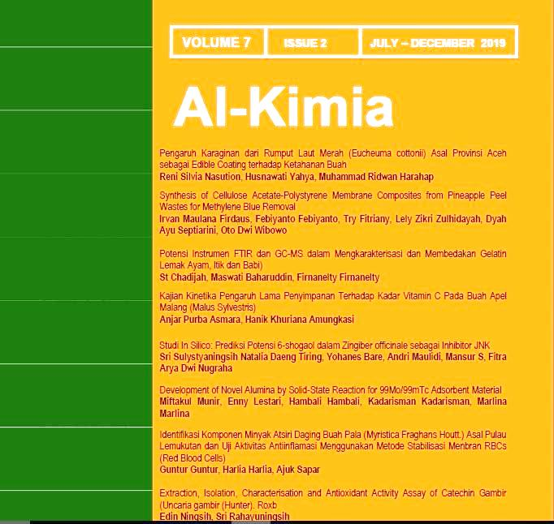

Lampiran 2. Literatur Kajian Aktivitas Antioksidan Ekstrak Daun Pepaya Dengan Perlakuan Tanah Lempung

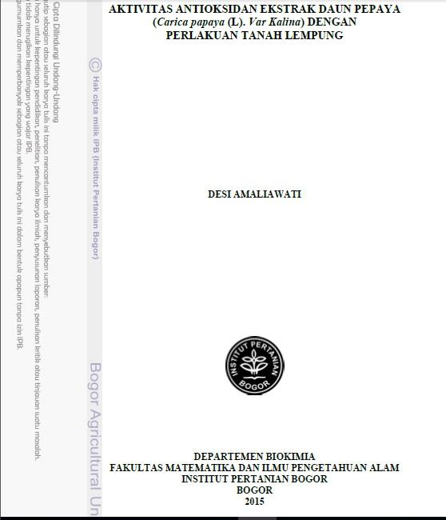

Lampiran 3. Literatur Kajian Penggunaan Kalium Permanganat Pada Penyimpanan Buah Pepaya California

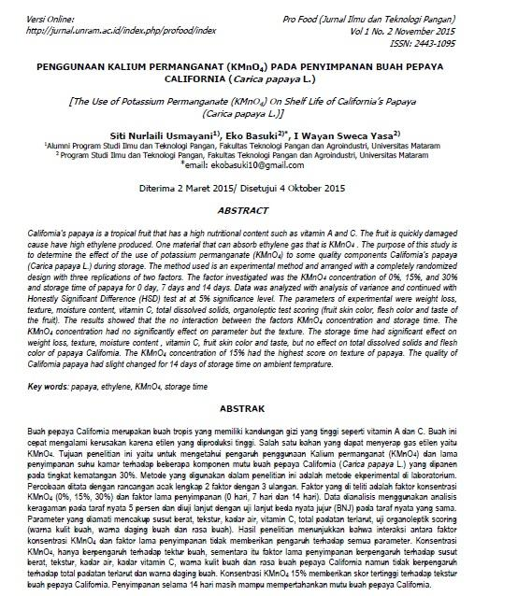

Lampiran 4. Literatur Kajian Aktivitas Antioksidan Minuman Jeli Sari Buah Pepaya California

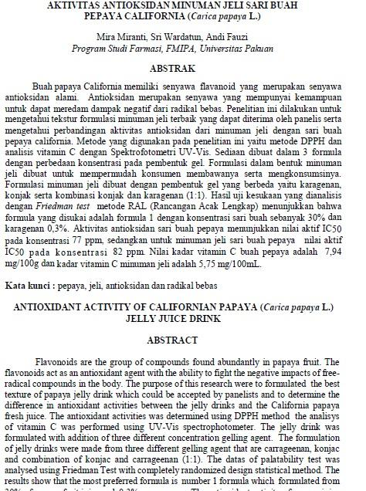

Lampiran 5. Literatur Kajian Formulasi Dan Aktivitas Antioksidan Permen Jelly Sari Buah Pepaya California

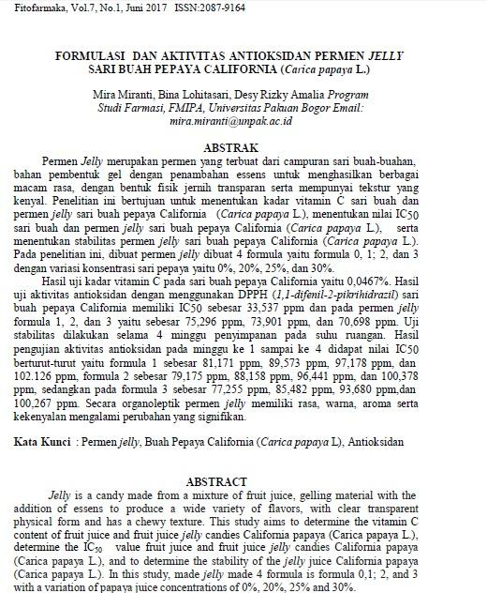

Lampiran 6. Literatur Kajian Pengaruh Pra Pendinginan Dan Suhu Penyimpanan Terhadap Umur Simpan Brokoli

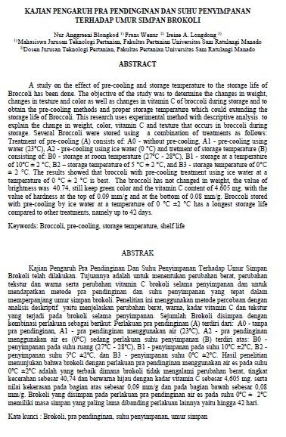

Lampiran 7. Literatur Pengaruh Suhu dan Lama Penyimpanan terhadap Penurunan Kadar Vitamin C Brokoli (Brassica oleracea L)
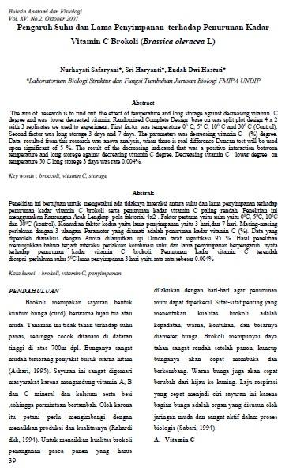

Lampiran 8. Literatur Ketahanan Kadar Vitamin C dan Kadar Air Pada Cabai Merah Besar (Capsicum Annuuml) dengan Berbagai Jenis Kemasan

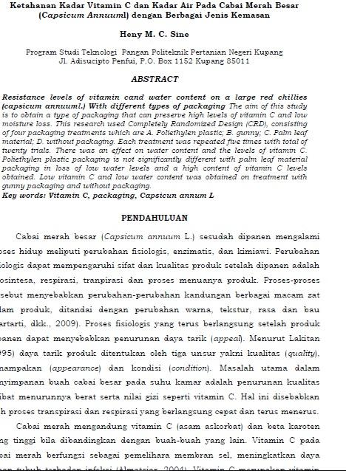

Lampiran 9. Literatur Pengaruh Suhu Dan Lama Penyimpanan Terhadap Kandungan Vitamin C Pada Cabai Rawit Putih (Capsicum Frustescens)

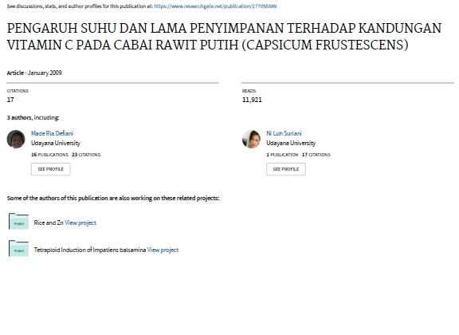

Lampiran 10. Literatur Model Kinetika Perubahan Kualitas Tomat Selama Penyimpanan

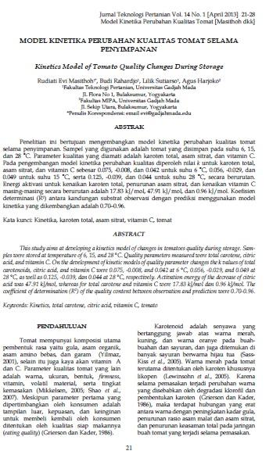

Lampiran 11. Literatur Penggunaan Model Arrhenius Untuk Pendugaan Masa Simpan Produk Minuman Kemasan Berdasarkan Kandungan Vit C

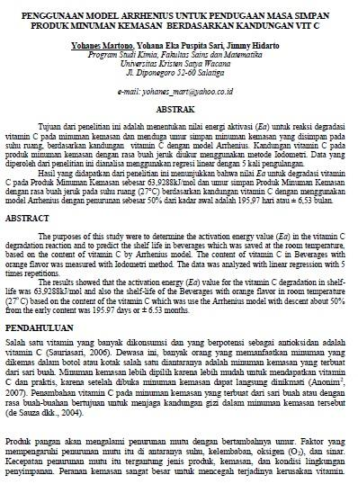

Lampiran 12. Literatur Pengaruh Lama Penyimpanan Terhadap Kadar Vitamin C
Buah Apel (Malus Sylvestris Mill.)

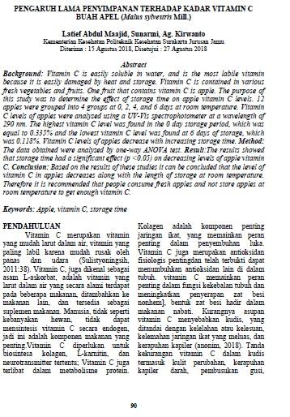

Lampiran 13. Literatur Pendugaan Umur Simpan Jagung Manis Berdasarkan Kandungan Total Padatan Terlarut Dengan Model Arrhenius

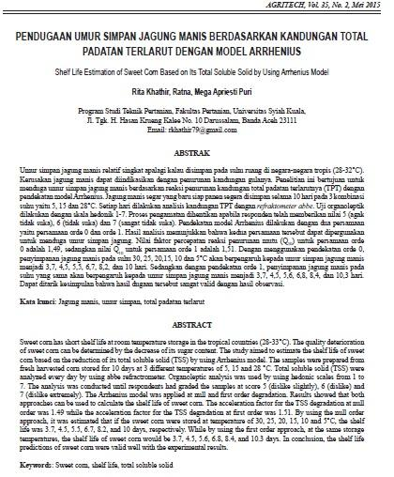

Lampiran 14. Literatur Metode Accelarated Shelf Life Test (Aslt) Dengan Pendekatan Arrhenius Dalam Pendugaan Umur Simpan Sari Buah Nanas, Pepaya Dan Cempedak

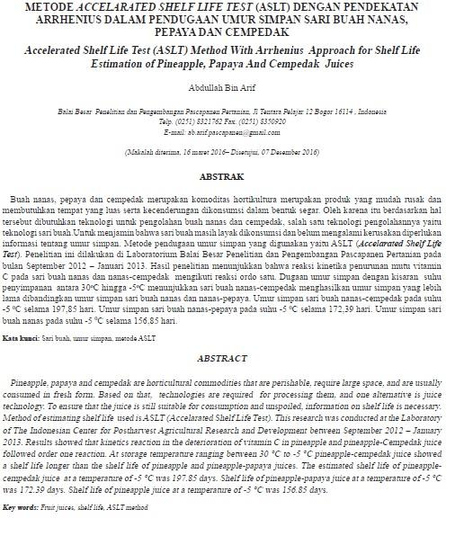

Lampiran 15. Data perhitungan Reaksi Orde Nol.

Perlakuan | Pelarut | Kadar Vitamin C (mg)
Direbus 3 menit | Air | 2,971
Direbus 3 menit |  | 2,971
Direbus 3 menit + tanah lempung |  | 3,209
Direbus 3 menit + tanah lempung |  | 3,543
Direbus 5 menit + tanah lempung |  | 3,638
Direbus 5 menit + tanah lempung |  | 4,209
Direbus 3 menit | Etanol | 8,495
Direbus 3 menit |  | 8,400
Direbus 3 menit + tanah lempung |  | 10,209
Direbus 3 menit + tanah lempung |  | 7,114
Direbus 5 menit + tanah lempung |  | 12,733
Direbus 5 menit + tanah lempung |  | 8,924

1. Perhitungan Nilai Orde Nol Pelarut Air

Direbus 3 menit = $\frac{2,971+2,971}{2 }$= 2,971

Direbus 3 Menit + tanah lempung = $\frac{3,209+3,543}{2 }$= 3,376

Direbus 5 Menit + tanah lempung = $\frac{3,638+4,209}{2 }$= 3,923

2. Perhitungan Nilai Orde Nol Pelarut Etanol

Direbus 3 menit = $\frac{8,495+8,400}{2 }$= 8,447

Direbus 3 Menit + tanah lempung = $\frac{10,209+7,114}{2 }$= 8,661

Direbus 5 Menit + tanah lempung = $\frac{12.733+8,924}{2 }$= 10,828

Lampiran 16. Data perhitungan Reaksi Orde Satu.

Perlakuan | Pelarut | Nilai Orde Nol
Direbus 3 menit | Air | 2,971
Direbus 3 menit + tanah lempung |  | 3,376
Direbus 5 menit + tanah lempung |  | 3,923
Direbus 3 menit | Etanol | 8,447
Direbus 3 menit + tanah lempung |  | 8,661
Direbus 5 menit + tanah lempung |  | 10,828

1. Perhitungan Nilai Orde Satu Pelarut Air

Direbus 3 menit = ln Orde Nol = ln 2,971 = 1,089

Direbus 3 Menit + tanah = ln Orde Nol = ln 3,376 = 1,217

Direbus 5 Menit + tanah = ln Orde Nol = ln 3,923 = 1,367

2. Perhitungan Nilai Orde Nol Pelarut Etanol

Direbus 3 menit = ln Orde Nol = ln 8,447 = 2,134

Direbus 3 Menit + tanah = ln Orde Nol = ln 8,661 = 2,159

Direbus 5 Menit + tanah = ln Orde Nol = ln 10,828 = 2,382

Lampiran 17. Data perhitungan Reaksi Orde Dua.

Perlakuan | Pelarut | Nilai Orde Nol
Direbus 3 menit | Air | 2,971
Direbus 3 menit + tanah lempung |  | 3,376
Direbus 5 menit + tanah lempung |  | 3,923
Direbus 3 menit | Etanol | 8,447
Direbus 3 menit + tanah lempung |  | 8,661
Direbus 5 menit + tanah lempung |  | 10,828

1. Perhitungan Nilai Orde Dua Pelarut Air

Direbus 3 menit = $\frac{1}{Orde Nol}$ = $\frac{1}{2,971}$ = 0,337

Direbus 3 Menit + tanah lempung = $\frac{1}{Orde Nol}$ = $\frac{1}{3,376}$ = 0,296

Direbus 5 Menit + tanah lempung = $\frac{1}{Orde Nol}$ = $\frac{1}{3,932l}$ = 0,255

2. Perhitungan Nilai Orde Nol Pelarut Etanol

Direbus 3 menit = $\frac{1}{Orde Nol}$ = $\frac{1}{8,447}$ = 0,118

Direbus 3 Menit + tanah lempung = $\frac{1}{Orde Nol}$ = $\frac{1}{8,661}$ = 0,115

Direbus 5 Menit + tanah lempung = $\frac{1}{Orde Nol}$ = $\frac{1}{10,828}$ = 0,092

Lampiran 18. Data perhitungan nilai K

Penentuan harga K dari Kurva

1. Orde Nol
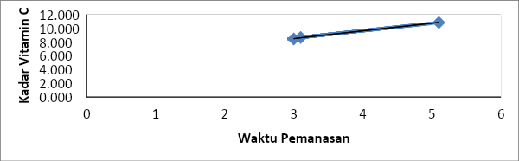
Kurva Orde Reaksi Nol
k = 5,1639
2. Orde Satu
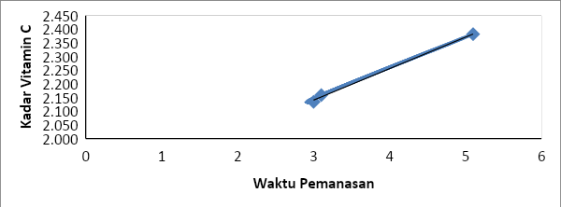
Kurva Orde Reaksi Satu
k = 1,7946
3. Orde Dua
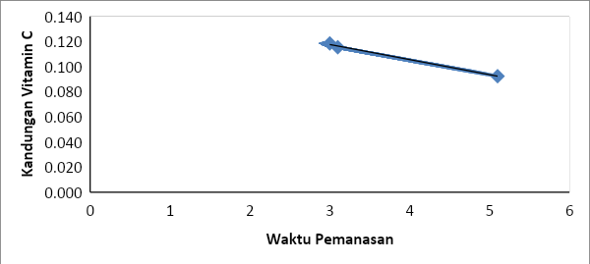
Kurva Orde Reaksi Dua
k = 0,1536

